Перечень транспортных средств, признанных брошенными, разукомплектованными, бесхозяйными
дата осмотра | адрес | марка/модель/гос. номер/цвет | срок добровольного/принудительного перемещения | фотоматериалы
20.11.2018 | пр-т Революции, 1В | ГАЗ 3302  М460СВ48  Белый | 04.12.2018/ в соответствии с п. 4.1, 4.2 постановления № 36 от 29.01.2018 | 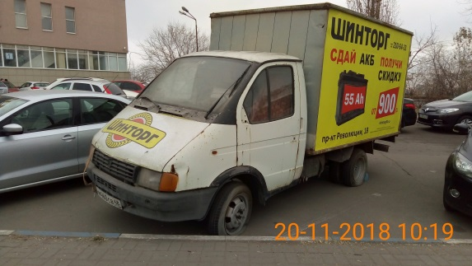 | 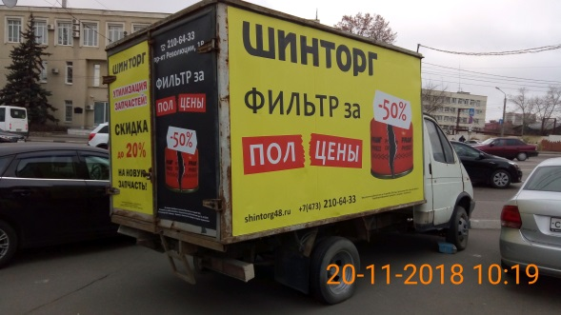
20.11.2018 | ул. Беговая, 158 | ГАЗ 31029  Р635МС36  Белый | 04.12.2018/ в соответствии с п. 4.1, 4.2 постановления № 36 от 29.01.2018 | 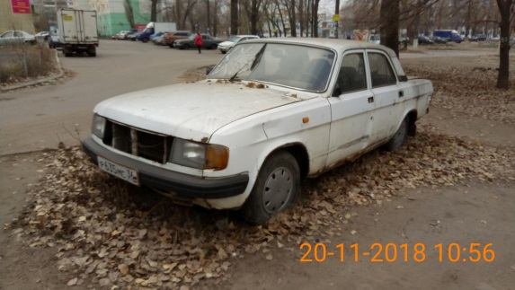 | 